华南师范大学校友联谊会二级校友组织
成立和换届工作指南

为进一步推动我校校友工作的发展，更好地推动二级校友组织设立，促进学院和校友发展，为地方的教育、文化、经济、社会发展多做贡献，按照《华南师范大学校友联谊会章程》相关规定，特制订华南师范大学校友联谊会（简称“校友总会”）二级校友组织（均简称“校友分会”）成立和换届工作指南。

一、二级校友组织的拟定名称
1. 二级校友组织包括地方、学院校友联谊会以及行业/兴趣俱乐部的团体会员。为了统一名称，规范管理，地方校友组织统一命名为**省/市华南师范大学校友联谊会，学院校友组织统一命名为华南师范大学*****学院校友联谊会，以行业/兴趣俱乐部为主体的跨地区校友组织统一命名为华南师范大学****行业/兴趣俱乐部等。
2. 以具体专业、班级或一定地域范围内的行业、兴趣、爱好等命名的校友组织为三级校友组织（如****同学会等），隶属于二级校友组织管理（即由地方或学院校友联谊会直接管理），三级校友组织成立、举办活动等可无需向校友总会报批、备案。

二、申请成立二级校友组织的基本条件
1. 覆盖范围：可在目前的校友组织尚未覆盖的地区、行业/兴趣中选择成立二级校友组织；
2. 校友基础：筹备成立前需要已凝聚有一定数量的校友。

三、二级校友组织设置原则和架构
1. 地方校友分会的设置原则：在某地级市或县区级范围内工作、生活的校友具有一定的规模，有意愿成立地方校友联谊会的，校友总会将予以支持。
2. 学院校友分会的设置原则：加强凝聚、服务校友，跟踪了解学校人才培养质量，推动学校产学研落实，促进校友、学院、学校事业共同发展，各学院均需成立学院校友联谊会。
3. 行业校友分会/兴趣俱乐部的设置原则：结合学校学科发展以及国家战略需求，按照国家行业分类建立行业校友分会；兴趣俱乐部则结合学校人才培养特色，根据校友特长及爱好需求，建立凸显华师特色、传承华师精神、弘扬华师文化和品牌的兴趣俱乐部。
4. 二级校友组织理事会架构：设立名誉会长若干名、会长1名、常务副会长若干名、副会长若干名、秘书长1名、副秘书长若干名、理事若干名。视工作需要，设秘书处和财务管理、活动策划、宣传等工作组，并可设分地区或行业联络人若干名。
5. 二级校友组织经费管理原则：按照章程的规定，校友分会可向会员收取会费（标准视当地的具体情况而定）；同时，鼓励经济能力较好的校友慷慨解囊，大力支持。

四、二级校友组织申请成立流程
1. 学院组织/热心校友牵头发起，向校友总会报告；
2. 组成筹备工作小组，落实筹备工作负责人（3人及以上）、筹备工作小组核心成员（10人及以上），策划分会成立相关事项；
3．筹备工作小组酝酿理事会框架及人选；
4. 召开筹备会议，拟定校友组织章程（草案）（可参考《二级校友会章程》模板）；提出（或选出）校友组织理事会架构、理事会核心成员（会长、副会长、秘书长、副秘书长等）建议名单，确定后报校友总会审核；
5．广泛联系、收集校友信息，向校友通报筹备成立校友分会的动态，征求校友意见，确定理事会成员及会员名单，建立校友联系平台（QQ群或微信群）；
6. 向校友总会提交成立申请（可参考成立申请报告模板），并将章程、理事会建议名单确定后报校友总会审核；
7．校友总会审批、复函；
8．确定时间、地点、议程，报校友总会同意后，召开校友组织成立大会，邀请学校领导、校友总会和相关单位负责人、兄弟校友分会代表等出席成立大会。筹备工作负责人宣布**省/市华南师范大学校友联谊会/华南师范大学*****学院校友联谊会/华南师范大学**行业或兴趣俱乐部的章程、负责人推荐名单（会长、副会长、秘书长等）及工作计划，并提请大会表决。
9．校友总会将在相关媒体平台上公告二级校友组织成立事宜。
10．此外，对于会员人数多、影响力大的二级校友组织，可按照当地民政部门或教育主管部门的要求，履行报备手续，提交相关资料，确保合法合规。

五、二级校友组织工作开展
1. 二级校友组织成立后，在校友总会的指导下，尽快完善各类管理服务制度，建设微信群、微信公众号等宣传平台，打造宣传堡垒，扩大二级校友组织的影响力。
2. 积极凝聚、努力服务广大校友，按照工作计划开展丰富多彩的校友活动，不定期组织校友联谊活动，其中每年十一月份第一个星期六为“华师校友日”，须举行相关活动；保持与校友总会的密切联系，加强与其它校友组织的联动，积极参加学校组织的各类校友活动，大力支持母校的发展及当地的建设，为母校争光、为当地建设发展贡献力量。
3. 加强校友联络，培养骨干校友，关注不同类别和发展状态下校友，服务、支持校友成长，挖掘优秀校友、杰出校友，可向校友总会推荐骨干校友或杰出校友名单，协助学校或校友总会完成相关的交流活动、采访当地优秀、杰出校友及特色校友活动等。
4. 积极收集当地校友信息，向校友总会提交新成立的理事会具体资料，负责每年更新校友信息，完善本组织的校友数据建设，组织关注校友总会微信公众号和进行校友注册等。
5. 地方/学院校友分会针对本组织所辖的三级校友组织要进行规范化管理，并制定出台相应的管理办法。在三级校友组织成立之前需向学校校友总会报备，成立之后及时向校友总会提交三级校友组织的相关信息（包括：三级校友组织理事会名单、章程等），以备校友总会汇总存档。
6. 地方校友分会每年做好校友会工作的梳理和总结，并于当年年底向校友总会提交年度工作总结及下年度工作计划或设想，将地方校友分会的工作进一步做实、做细、做大、做强。
7. 结合工作实际，报校友总会同意后，按照校友组织换届流程，认真履行部分负责人更换、补选及校友组织换届等程序。

华南师范大学校友联谊会
2022年 5 月19日

成立流程简图：
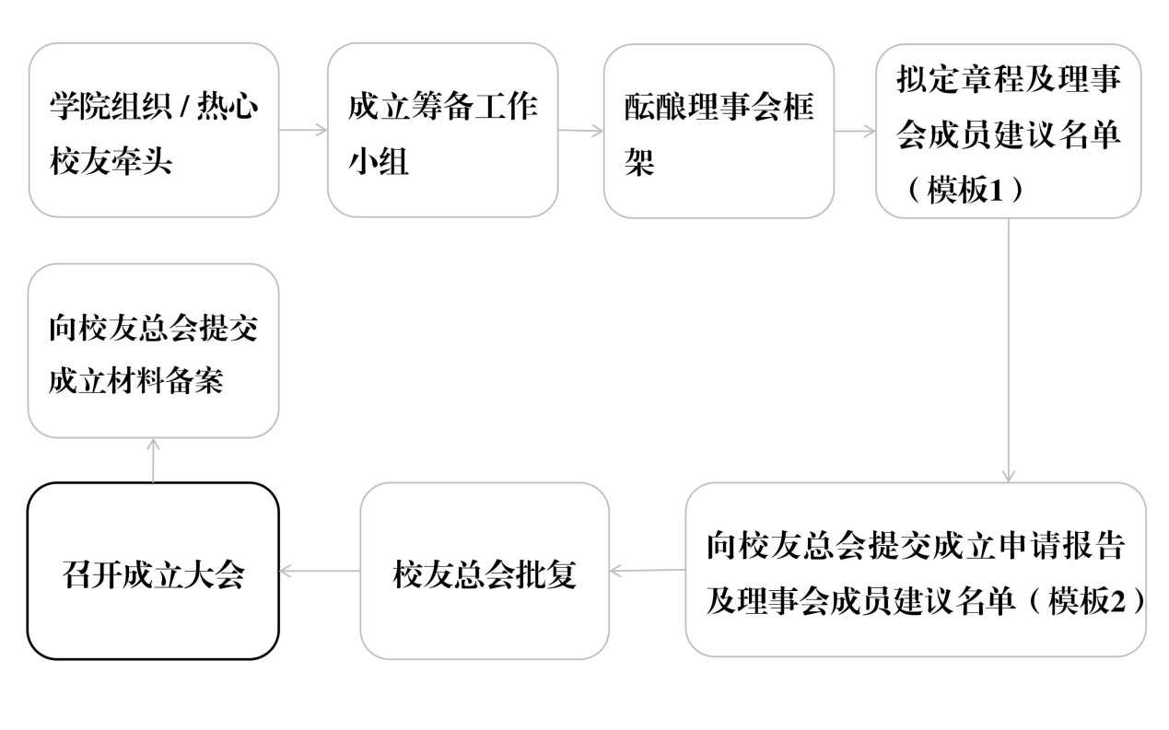

换届流程简图：
